Gratin de crozets aux poireaux
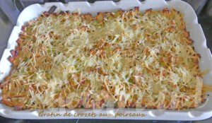 Pour 4 Croquants-Gourmands
- 2 gros poireaux
- 150 g d'allumettes de lardons fumés
- 400 g de crozets
- 250 g de crème fleurette
- 200 g de Beaufort
- sel & poivre du moulin
1 plat à gratin huilé
Préchauffage du four position
Nettoyer et laver soigneusement les poireaux. Les émincer.
Faire dorer les allumettes de lardons dans une poêle à sec jusqu'à ce qu'ils soient dorés.
Ajouter les poireaux et les laisser cuire dans le gras rendu par les lardons, jusqu'à ce qu'ils soient tendres.
Pendant ce temps faire cuire les crozets dans l'eau bouillante salée le temps indiqué sur le paquet.
Couper les ¾ du fromage en dés et râper le reste.
Lorsque les poireaux sont cuits, ajouter la crème et porter à ébullition.
Égoutter les crozets et les mélanger aux poireaux.
Incorporer le fromage en dés et poivrer.
Verser dans le plat à gratin et saupoudrer de fromage râpé.
Mettre sous le grill pour laisser gratiner.

